莆田2016-2017学年上学期期中考试卷
八年级物理
考试时间：90分钟，总分：100分
一、选择题（每小题2分，共30分）
1．下列现象中不属于机械运动的是 （ ）
A．一江春水向东流 B．海水奔腾 C．星光闪闪 D．春风拂面
2．下列关于误差的说法中正确的是（ ）
A. 多次测量取平均值可以消除误差 B.测量时未遵守操作规则会引起误差
C. 只要测量方法正确就不会有误差 D. 测量时误差是不可避免的
3．关于运动和静止，下列说法中正确的是( )
A.加油机在空中给受油机加油时，它们是相对运动的
B.站在上升的观光电梯里的乘客认为电梯是静止的，是以地面为参照物
C.小明坐在行驶的汽车内，看到路旁的树向后退，是以路旁的楼房为参照物
D.“神舟九号”与“天宫一号”对接成功后，它们是相对静止的
4．李军家距学校600 m远，某天他上学时，以1 m/s的速度走完一半的路程，为了不迟到，他改以1.5 m/s的速度走完后一半路程，他上学时走路的平均速度是（ ）
A．1.2 m/s B．1.25 m/s C．2 m/s D．2.5 m/s
5．日常生活中处处有声音，关于声音下列说法中正确的是（ ）
A．声音传播需要介质，真空不能传声
B．人们小声说话时，声音的音调一定低
C．通过居民区的高速铁路需加装隔音屏障是在声源处减弱噪声
D．声呐来获得水中鱼群位置是利用声音可以传递能量
6．从物理学的角度对下列成语进行解释，正确的是( )
A．震耳欲聋——声音的响度很大 B．隔墙有耳——声音的传播可以不需要介质
C．掩耳盗铃——固体不能传声 D．耳熟能详——声音的传播速度很大
7．下列事例中，没有利用超声波的是( )
A．蝙蝠利用声波导航 B．用声呐探测海深
C．用“B超”做体检 D．用听诊器检查身体
8．请你用物理学的准确用语来“翻译”生活用语，有利于我们把握事物的本质，“引吭高歌”和“低声细语”，这里的高与低指的是 （ ）
A．音色好坏 B．音调高低 C．乐音三要素 D．响度大小
9．喇叭里响起“我和你，心连心……”的歌声，小凡说：“是刘欢在演唱．”他的判断是根据声音的（ ）
Ａ．音调不同 Ｂ．响度不同 Ｃ．音色不同 Ｄ．频率不同
10. 下列关于“冰棍现象”的分析，正确的是 （ ）
A．剥去纸，冰棍冒“白气”，属于汽化现象
B．刚从冰箱里拿出来的冰棍，包装纸上沾有“白粉”，属于凝华现象
C．剥去纸，过一会儿，冰棍开始“流汗”，属于液化现象
D．冰棍放入茶杯，杯子外壁会“出汗”属于熔化现象
11．下列现象发生的过程中，吸收热量的一组是 （ ）
(1)春天，冰雪融化汇成溪流 (2)夏天，从冰箱里面拿出来的饮料罐“出汗”
(3)秋天，清晨的雾在太阳出来后散去 (4)冬天，室外地面上出现了霜
A．(1)(3) B．(2)(4) C. (1)(2) D．(3)(4)
12．小红将一杯常温的开水放入正常工作的冰箱的冷冻室中，经过一段较长时间后，杯中的水发生了物态变化，图中四个图像中能正确反映这杯水的物态变化过程的是（ ）
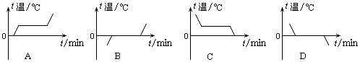
13．要给体温计消毒，应采用下面的哪种方法 （ ）
A、用自来水冲洗 B、在酒精灯火焰上烧
C、用蘸了酒精的棉球擦洗 D、在沸水中煮，高温消毒
14. 下列措施能使蒸发变快的是（ ）
A.用瓶子装酒精时要加盖 B.把树苗放在温度较低而又潮湿的地方
C.把湿衣服晾在通风向阳处 D.把用塑料袋包装的蔬菜放入冰箱
15. 寒冷的冬天，居民楼的玻璃窗上会“出汗”或结“冰花”。下列说法不正确的是( )
A. 玻璃窗上的“汗”是水蒸气液化生成的
B. 玻璃窗上的“冰花”是水蒸气凝华生成的
C. “冰花”结在玻璃窗的内表面
D. “汗”出在玻璃窗的外表面

二、填空题（每空1分，29分）
16.同一个物体是运动还是静止的，取决于所选的 ，说明了运动与静止的 性。
17. “枯藤老树昏鸦，小桥流水人家”给人冷落暗淡的气氛，又显示出一种清新幽静的境界.如图所示，“小桥流水人家”使人感到幽雅闲致.从物理的角度分析，以“小桥”为参照物，老树是________的；若说“小桥”是运动的，是以________为参照物。
18. 甲、乙、丙三辆小车同时、同地向同一方向运动，它们运动的图象如右图所示，由图象可知：运动速度相同的小车是______和______；经过5 s，跑在最前面的小车是______．
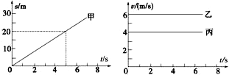
19. 人们谈话时彼此能听见对方的声音,是因为声带的而产生声音,经传播到人耳,引起人耳的振动,产生了听觉。
20. 超低空飞行的战斗机有时会把居民家的窗玻璃振破，说明战斗机飞行时产生的声波可以传递_______。蝙蝠可以靠超声波发现昆虫，这说明声音可以传递 。
21. 击鼓时，鼓皮绷得越紧，振动越快，声音的____________就越高，击鼓的力量越大，鼓皮的________越大，声音就越响亮．
22. 如图所示的是摩托车引擎后安装的消声器的结构图。摩托车安装消声器是采用 的方法来减弱噪声的，起消声作用的主要部件是 。
37
38
39
40
10
20
20
10
0
10
℃
甲
乙
℃
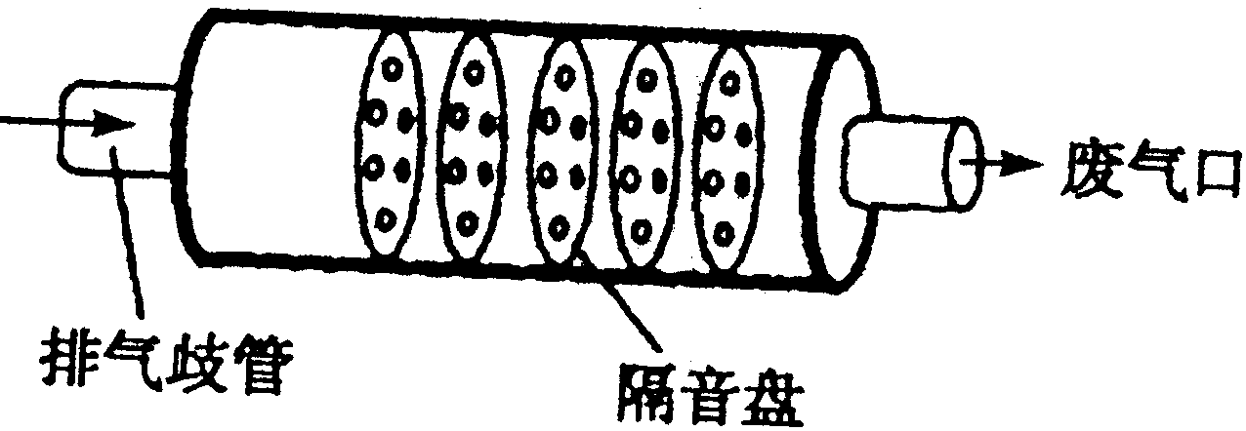
23. 温度计是根据液体的_________ ____的性质制成的。上图是体温计和寒暑表的一部分，其中 图是体温计，它的分度值是_______，甲示数为 ℃，乙示数
为 ℃。
24. 使气体液化的方法有 和 ，打火机的燃料是丁烷气体，是用 的办法使它变成液态装入打火机的，
25. 吃冰棒和皮肤上擦酒精都感到凉快，因为它们都要 热量，前者是_____ 现象，后者是____ ___现象。
26. 下表是几种物质的沸点和熔点。南极的最低温度为－88.3℃。应选用____ ___温度计测量南极气温；沸水的温度为100℃。应选用_______温度计来测量沸水温度。
物质/温度 | 凝固点/℃ | 沸点/℃
水银 | －38.8 | 357
酒精 | －117 | 78.5
水 | 0 | 100

三、实验题（每空1分，22分）
27.如图所示，该刻度尺的分度值是________ mm,物体的长度是 cm。图中所示，符合长度测量要求的是 。
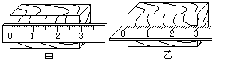
3
6
7
cm
4
5
28. 如图甲所示，用竖直悬挂的泡沫塑料球接触发声的音叉时，泡沫塑料球被弹起，这个现象说明_____ __ _；如图乙所示，敲击右边的音叉，左边完全相同的音叉把泡沫塑料球弹起，这个现象说明_________ _______。
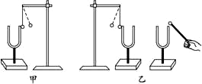
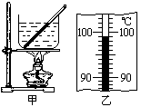
29. 某学校同学做“观察水的沸腾”实验时：
（1）在使用温度计前，应该观察它的 ，认清它的 。
（2）右图甲为某同学实验时测沸水温度的情形.他的错误之处是
。
（3）该同学用如图所示的装置来研究水的沸腾。从点燃酒精灯加热开始计时，当液体中有气泡上升时，每隔1min记录水的温度如下表所示：
时间/min | 11 | 12 | 13 | 14 | 15 | 16 | 17 | 18
温度/℃ | 95 | 96 | 97 | 98 | 98 | 98 | 98 | ……
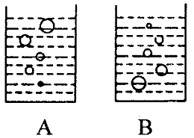①该小组观察到沸腾前和沸腾时水中气泡上升过程中的两种况，如图中A、B所示，则图中 是水沸腾前的情况，图中 是水沸腾时的情况。
② 从记录数据可得出的结论是：水沸点是 ，沸腾过程中温度 。
③ 记录数据可得出水的沸点低于水100℃，原因是 。
④ 实验中，发现从开始加热到沸腾的这段时间过长。为了缩短实验的时间，可以采取的措施是 。
30.如图甲所示，是“探究固体熔化时温度的变化规律”的实验装置。
（1）试管内物质在加热过程中，某时刻温度如图乙所示，读数方法正确的是_______（选填“A”、“B”或“C”），示数为________。
（2）某同学根据实验记录的数据描绘出该物质的温度随时间变化的图像如图丙所示，则可知该物质是________ （选填“晶体”或“非晶体”）．
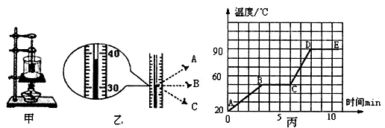
（3）在该物质熔化过程中，如果将试管从烧杯中拿出来，该物质会停止熔化；将试管放回烧杯后，该物质又继续熔化。说明固体熔化时需要________ （选填“吸收”或“放出”）热量。
（4）根据描绘的图线可知，该物质的熔点为________℃，该物质在第5min时处于________态；熔化总共用时 min。
（5）图像中DE段是________过程。
四、简答题（4分）
31.雷雨天，为什么总是先看到闪电后听到雷声？

32. 夏天在游泳池里游泳,并不感觉水有多冷，可是当到了岸上以后,就会立刻感到冷,当有一阵风吹来时，这种冷的感觉就更加明显，为什么?

五、计算题（33题6分，34题4分， 35题5分，共15分）
33.张先生驾车从莆田到福州旅游，汽车以80Km/h的平均速度行驶0.5h到达江口，再以90Km/h的平均速度行驶1h到达福州。请求：（1）莆田到江口，汽车行驶的路程是多少Km？（2）莆田到福州，汽车行驶的路程是多少Km？（3）莆田到福州，汽车的平均速度是多少Km/h？

34.科学考察工作者为了测海底某处的深度，向海底垂直发射超声波，经过14s收到回波信号。求该处海水深度？ (声音在海水中的传播速度约1500m／s)。

35. 草原上正在进行着一场激烈的捕食战。野兔在草地上以10 m/s的速度向前方50 m处的树洞奔逃，同时秃鹰在野兔后方110 m处以30 m/s的速度贴着地面飞行追击野兔。通过计算判断野兔能否安全逃进树洞？

莆田2016-2017学年上学期期中考试卷
学校 班级 姓名 座号

………………………………………………………………线……………………订…………………装……………………………

八年级物理 答题卷
考试时间：90分钟，总分：100分
一、选择题（每小题2分，共30分）
题号 | 1 | 2 | 3 | 4 | 5 | 6 | 7 | 8 | 9 | 10 | 11 | 12 | 13 | 14 | 15
答案
二、填空题（每空1分，29分）
16． ， 17． ，
18． ， ， 19． ， ，
20． ， 21． ，
22． ，
23. ， ， ， ，
24． ， ，
25． ， ， 26 ，
三、实验题（每空1分，22分）
27. ， ，
28. ，
29.（1） ， （2）
（3）① ， ② ，
③ ④
30.（1） ， （2） （3）
（4） ， ， （5）
四、简答题（4分）
31.

32.

五、计算题（33题6分，34题4分， 35题5分，共15分）
33．

34．

35.

2016-2017学年上学期八年级物理期中考试参考答案
考试时间：90分钟，总分：100分
一、选择题（每小题2分，共30分）
1 | 2 | 3 | 4 | 5 | 6 | 7 | 8 | 9 | 10 | 11 | 12 | 13 | 14 | 15
C | D | D | B | A | A | D | D | C | B | A | D | C | C | D
二、填空题（每空1分，29分）
班级： ____________________________ 姓名：____________________________ 座号：_________________________
16． 参照物 ， 相对 17． 静止 ， 流水
18． 甲 ， 丙 ， 乙 19． 振动 ， 空气 ， 鼓膜
20． 能量 ， 信息 21． 音调 ， 振幅
22． 在声源处减弱噪声 ， 隔音盘
23. 热胀冷缩 ， 甲 ， 0.1 ， 38.5 ， -5
24． 遇冷液化 ， 压缩液化 ， 压缩液化
25． 吸热 ， 熔化 ， 汽化 26 酒精 ， 水银
三、实验题（每空1分，22分）
27. 1 ， 3.00—3.04 ， 2
28. 发声体在振动 ， 声音可以在空气中传播
29.（1） 量程 ， 分度值 （2） 温度计斜放入水中，温度计碰到容器壁
（3）① B ， A ② 98 ， 不变
③ 该处气压小于标准大气压 ④ 减少水量（用初温较高的水）
30.（1） B ， 38 （2） 晶体 （3） 吸收
（4） 50 ， 固液共存 ， 3 （5） 沸腾
四、简答题（4分）
31. 闪电和雷声同时产生，但是光的传播速度要比声音的传播速度快得多所以打雷时先看到闪电,后听到雷声。
32. 当人到了岸上以后，身上的水分会蒸发，蒸发吸热，当有一阵风吹来时，加快了水分的蒸发，所以人冷的感觉就会更加明显。
五、计算题（33题6分，34题4分， 35题5分，共15分）
33．(1) 40km (2)130km (3) 86.67km/h
34．10500m或10.5km
35.能

